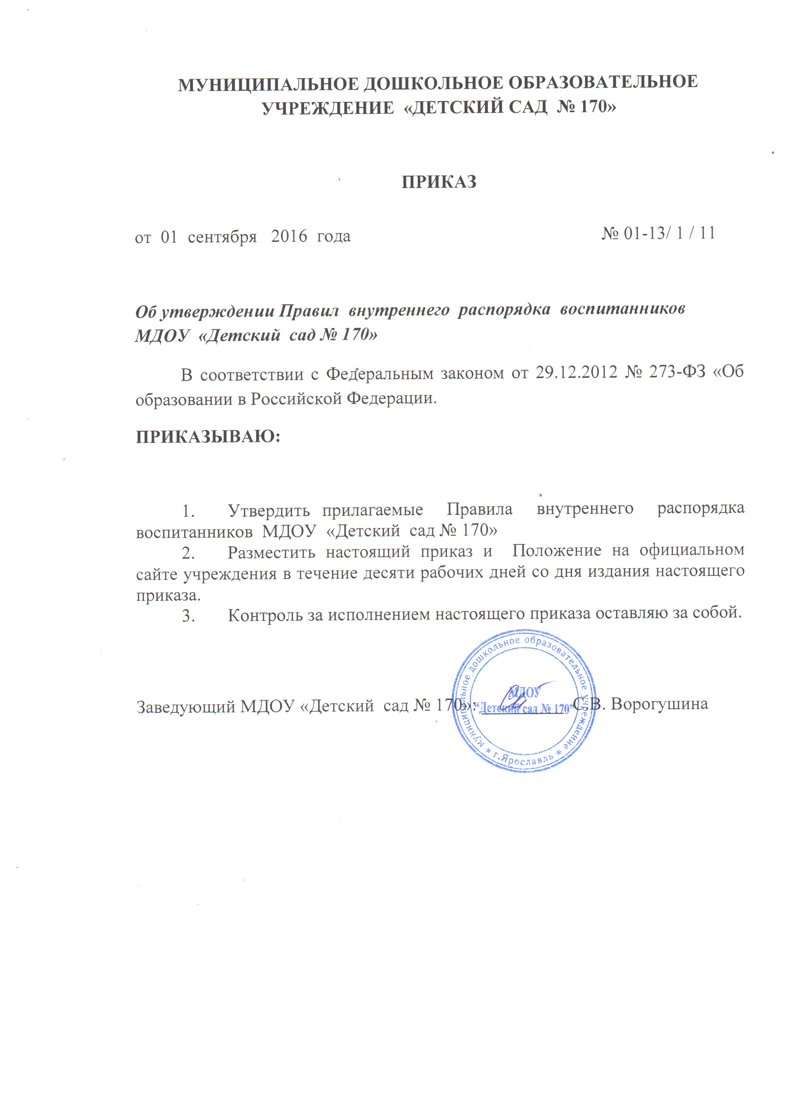УТВЕРЖДЕНО
приказом заведующего МДОУ
«Детский сад № 170»
«01»сентября 2016 года № 01 – 13 / 1/ 1

Правила внутреннего распорядка воспитанников муниципального дошкольного образовательного учреждения МДОУ «Детский сад № 170»

- Общие положения

  - Настоящие Правила внутреннего распорядка для воспитанников муниципального дошкольного образовательного учреждения «Детский сад № 170» (далее МДОУ «Детский сад № 170»), разработаны в соответствии с ФЕДЕРАЛЬНЫМ ЗАКОНОМ «Об образовании в Российской Федерации» от 29.12.2012 года № 273 – ФЗ, СанПиН 2.4.1.3049 – 13 «Санитарно – эпидемиологические требования к устройству, содержанию и организации режима работы дошкольных образовательных организация» и Уставом учреждения.
  - Настоящие Правила внутреннего распорядка воспитанников (далее - правила) разработаны с целью обеспечения комфортного и безопасного пребывания детей в МДОУ, а также успешной реализации целей и задач образовательной деятельности, определенных в Уставе МДОУ «Детский сад № 170», и определяют режим образовательного процесса, внутренний распорядок воспитанников и защиту их прав.
  - Настоящие Правила принимаются педагогическим советом на неопределенный срок и утверждаются приказом заведующего МДОУ.
  - Настоящие Правила являются обязательными для исполнения всеми участниками образовательных отношений.
  - При приеме воспитанников в МДОУ «Детский сад № 170» администрация дошкольной образовательной организации обязана ознакомит родителей (законных представителей) с настоящими правилами.
  - Копии настоящих Правил размещаются на информационном стенде и на официальном сайте МДОУ «Детский сад № 170» в сети Интернет.
  - Администрация, Педагогический совет, Общее собрание работников учреждения имеют право вносить предложения по усовершенствованию и изменению Правил.
- Режим работы МДОУ

  - Режим работы МДОУ «Детский сад № 170» и длительность пребывания в ней воспитанников определяется Уставом учреждения и Договором об образовании.
  - Часы работы учреждения с 07.00 до 19.00 часов. Выходные дни – суббота, воскресенье и праздничные дни.
  - Группы работают в соответствии с утверждённым общим расписанием непосредственно образовательной деятельности, планом воспитательно-образовательной работы и режимом, в соответствии с возрастными и психологическими особенностями воспитанников.
  - Группы функционируют в режиме - полного дня (12 - ти часовое пребывание), пятидневной рабочей недели, возможно пребывание воспитанников по индивидуальному режиму и на кратковременной основе.
  - В летний период, при необходимости, в связи с низкой наполняемостью групп, отпуском воспитателей, на время ремонта и др. администрация МДОУ «Детский сад № 170» имеет право объединять группы.
  - Основу режима образовательного процесса в МДОУ составляет установленный распорядок сна и бодрствования, приёма пищи, гигиенических процедур, занятий, прогулок и самостоятельной деятельности воспитанников.
  - Расписание занятий составляется в соответствии с действующей редакцией СанПиН на каждую возрастную группу и утверждается заведующим учреждения.
  - Приём детей в МДОУ осуществляется с 7.00 до 08.00 часов.
  - Родители (законные представители) обязаны забирать воспитанников из детского сада до 19.00 часов.
  - В случае если родители (законные представители) не могут лично забрать ребёнка, заранее оповещают об этом воспитателей группы, а также о том, кто из тех лиц, на которых предоставлены личные заявления (доверенности) родителей (законных представителей), будут забирать ребёнка в данный конкретный день. Заявления (доверенности) не могут быть составлены на несовершеннолетних сестёр, братьев воспитанника.

- Здоровье воспитанников

3.1. Утренний приём детей в МДОУ «Детский сад № 170» осуществляет воспитатель.
3.2. Родители (законные представители) обязаны приводить ребёнка в детский сад здоровым, при необходимости информировать воспитателей о каких-либо изменениях, произошедших в его состоянии здоровья дома.
3.3.Выявленные больные или с подозрением на заболевание воспитанники в детский сад не принимаются; заболевших в течение дня детей изолируют от здоровых (временно размещают в изолятор) до прихода родителей (законных представителей) в экстренных случаях направляют в лечебное учреждение, предварительно позвонив родителям (законным представителям).
3.4. При наличии у ребёнка аллергии, других особенностей здоровья, родители (законные представители) обязаны предоставить соответствующее медицинское заключение старшей м/сестре и поставить в известность воспитателя.
3.5. О невозможности прихода ребёнка по болезни или другой уважительной причине родители (законные представители) воспитанника должны сообщить до 08:00 в ДОУ по телефону 79 – 23 - 30
3.6. Родитель (законный представитель), чей ребёнок, не посещал детский сад более 5 дней (за исключением выходных и праздничных дней), должен предоставить справку от врача с указанием диагноза, длительностью заболевания, сведений об отсутствии контакта с инфекционными больными, подписанную лечащим врачом с расшифровкой фамилии.
3.7. В случае длительного отсутствия ребёнка в учреждении, более 14 календарных дней, по каким-либо обстоятельствам родителям (законным представителям) необходимо предоставить заявление на имя заведующего о приостановлении образовательных отношений с указанием причины и периода отсутствия.

- Внешний вид и одежда воспитанников

4.1. Родители (законные представители) воспитанников обязаны одевать ребенка по сезонам времени года и температуре воздуха, обращая внимание на соответствие одежды и обуви ребёнка, возрастным и индивидуальным особенностям (одежда не должна быть слишком велика или мала; должна легко сниматься и надеваться), следить за исправностью застёжек (молний).
4.2. Родители (законные представители) обязаны приводить ребёнка в опрятном виде, чистой одежде и обуви.
4.3. Если внешний вид и одежда воспитанников неопрятны, воспитатель вправе сделать замечание родителям (законным представителям) и потребовать надлежащего ухода за ребёнком.
4.4. В группе, у каждого воспитанника должны быть: сменная обувь (желательно, чтобы ребёнок мог снимать и надевать её самостоятельно); сменная одежда, в т.ч. с учётом времени года; расчёска, личные гигиенические салфетки (носовой платок); спортивная форма, а также головной убор (в тёплый период года).
4.5. Порядок в шкафчиках для хранения обуви и одежды воспитанников поддерживают их родители (законные представители).
4.6. Во избежание потери или случайного обмена вещей родители (законные представители) воспитанников обязаны маркировать их.
4.7. В шкафу каждого воспитанника должно быть два пакета для хранения чистого и использованного белья.
4.8. Родители (законные представители) воспитанников должны ежедневно проверять содержимое шкафов для одежды и обуви, в т.ч. пакетов для хранения чистого и использованного белья, а также еженедельно менять комплект спортивной одежды.

- Обеспечение безопасности

5.1. Родители (законные представители) воспитанников обязаны незамедлительно сообщать воспитателям групп об изменении номера телефона, места жительства и места работы.
5.2. Для обеспечения безопасности родители (законные представители) воспитанников обязаны лично передавать детей воспитателю группы.
5.3. Родителям (законным представителям) воспитанников запрещается забирать детей из группы, не поставив в известность воспитателя, а также поручать это старшим детям, подросткам в возрасте до 18 лет, лицам в нетрезвом состоянии и (или) с признаками наркотического опьянения.
5.4. Посторонним лицам запрещено находиться в помещениях и на территории МДОУ «Детский сад № 170» без разрешения администрации. Посетители и контролирующие органы допускаются в учреждение при предъявлении паспорта или документа, удостоверяющего личность посетителя.
5.5. Во избежание несчастных случаев родители (законные представители) воспитанников обязаны проверять содержимое карманов детей на наличие опасных предметов.
5.6. Не рекомендуется надевать воспитанникам золотые и серебряные украшения, давать с собой дорогостоящие игрушки, мобильные телефоны, а также игрушки, имитирующие оружие.
5.7. Воспитанникам категорически запрещается приносить в детский сад острые, режущие, стеклянные предметы, а также мелкие предметы (бусинки, пуговицы и т. п.), деньги, таблетки и другие лекарственные средства.
5.8. Воспитанникам запрещается приносить в детский сад жевательную резинку и продукты питания.
5.9. Родителям (законным представителям) запрещается оставлять коляски, санки, велосипеды в подъездах МДОУ.
5.10. Всем участникам образовательного процесса запрещается курение в помещениях и на территории МДОУ «Детский сад № 170».
5.11. Запрещается въезд на территорию МДОУ на личном транспорте или такси без разрешения администрации.
5.12. При парковке личного автотранспорта необходимо оставлять свободным подъезд к воротам для въезда и выезда служебного транспорта на территорию МДОУ «Детский сад № 170».

- Организация питания

6.1. МДОУ «Детский сад № 170» обеспечивает гарантированное сбалансированное питание воспитанникам с учётом их возраста, физиологических потребностей в основных пищевых веществах и энергии по утверждённой денежной норме.
6.2. Организация питания воспитанников возлагается на МДОУ и осуществляется его штатным персоналом.
6.3. Питание в МДОУ «Детский сад № 170» осуществляется в соответствии с примерным 10-дневным меню, разработанным на основе физиологических потребностей в пищевых веществах и норм питания воспитанников и утверждённого заведующим МДОУ.
6.4. Меню в МДОУ составляется в соответствии с действующей редакцией СанПиН и вывешивается на информационных стендах групп.
6.5. Контроль за качеством питания (разнообразием), витаминизацией блюд, закладкой продуктов питания, кулинарной обработкой, выходом блюд, вкусовыми качествами пищи, санитарным состоянием пищеблока, правильностью хранения, соблюдением сроков реализации продуктов возлагается на медсестру по питанию, шеф повара, кладовщика, бракеражную комиссию, родительскую общественность МДОУ. Общий контроль на руководителя учреждения.

- Игровая, образовательная деятельность и пребывание воспитанников на свежем воздухе

7.1. Организация прогулок и непосредственно образовательной деятельности с обучающимися осуществляется педагогами МДОУ «Детский сад № 170» в соответствии с действующей редакцией СанПиН.
7.2. Прогулки с воспитанниками организуются 2 раза в день: в первую половину – до обеда и во вторую половину дня – после дневного сна или перед уходом детей домой. При температуре воздуха ниже минус 15°С и скорости ветра более 7 м/с продолжительность прогулки сокращается.
7.3. Родители (законные представители) воспитанников МДОУ «Детский сад № 170» обязаны доводить до сознания детей, что в группе и на прогулке детям следует добросовестно выполнять задания, данные педагогическими работниками. Воспитывать у детей бережное отношение к своим вещам и имуществу детского сада. Не учить детей давать сдачу, не разрешать применять физическую силу, брать без разрешения личные вещи других детей, в т.ч. принесённые из дома игрушки; портить и ломать результаты труда других воспитанников.
7.4. Воспитанникам разрешается приносить в МДОУ «Детский сад № 170» личные игрушки только в том случае, если они соответствуют действующей редакции СанПиН.
7.5. Использование личных велосипедов, самокатов, санок в детском саду (без согласия воспитателя) запрещается, в целях обеспечения безопасности других детей.
7.6. Регламент проведения мероприятий, посвящённых дню рождения ребёнка, а также перечень угощений обсуждается родителями (законными представителями) воспитанников с администрацией детского сада при наличии письменного заявления заранее.

- Права воспитанников МДОУ

8.1. МДОУ «Детский сад № 170» реализует право воспитанников на бесплатное образование, гарантированное государством.
8.2. Воспитанники, посещающие МДОУ «Детский сад № 170», имеют право:
- на предоставление условий для разностороннего развития с учётом возрастных и индивидуальных особенностей;
- своевременное прохождение комплексного психолого-медико-педагогического обследования в целях выявления особенностей в физическом и (или) психическом развитии и (или) отклонений в поведении;
- получение психолого-педагогической, коррекционной, медицинской и социальной помощи при наличии заключения ПМПК и личного согласия родителей (законных представителей);
- перевод для получения дошкольного образования в форме семейного образования;
- уважение человеческого достоинства, защиту от всех форм физического и психического насилия, оскорбления личности, охрану жизни и здоровья;
- свободное выражение собственных взглядов и убеждений;

развитие творческих способностей и интересов, включая участие в конкурсах, смотрах-конкурсах, олимпиадах, выставках, физкультурных и спортивных мероприятиях;
- поощрение за успехи в образовательной, творческой, спортивной деятельности;
- бесплатное пользование необходимыми учебными пособиями, средствами обучения и воспитания, предусмотренными реализуемой в учреждении основной образовательной программой дошкольного образования;
- пользование имеющимися в МДОУ «Детский сад № 170» объектами культуры и спорта, лечебно-оздоровительной инфраструктурой в установленном порядке;
- получение дополнительных образовательных услуг.

- Поощрение и дисциплинарное воздействие

9.1. Меры дисциплинарного взыскания к воспитанникам МДОУ «Детский сад № 170» не применяются.
9.2. Применение физического и (или) психического насилия по отношению к воспитанникам МДОУ «Детский сад № 170» запрещено.
9.3. Дисциплина в МДОУ, поддерживается на основе уважения человеческого достоинства всех участников образовательных отношений.
9.4. Поощрение воспитанников МДОУ за успехи в образовательной, спортивной, творческой деятельности проводится по итогам конкурсов, соревнований и других мероприятий в виде вручения грамот, дипломов, благодарственных писем, сертификатов, сладких призов и подарков

- Работа с семьей и социумом

10.1. Педагоги, специалисты, администрация МДОУ «Детский сад № 170» обязаны эффективно сотрудничать с родителями (законными представителями) воспитанников с целью создания условий для успешной социализации и развития воспитанников.
10.2. В МДОУ «Детский сад № 170» организована психолого – медико – педагогическая помощь. По вопросам, касающимся развития, воспитания ребёнка и коррекционных занятий, родители (законные представители) воспитанников могут обратиться за консультацией к специалистам детского сада по четвергам с 16.00 – 18.30ч .
10.3. Все спорные и конфликтные ситуации разрешаются на комиссии по урегулированию спорных вопросов.
10.4. Родители (законные представители) воспитанников обязаны присутствовать на общих и групповых родительских собраниях МДОУ «Детский сад № 170», а также активно участвовать в воспитательно-образовательном процессе и совместных с детьми мероприятиях.

